Отчёт по лабораторной работе №1

Компьютерный практикум по статистическому анализу данных

Ле Тиен Винь

Содержание

I.Цель работы 1

II. Постановка задачи 1

III. Выполнение работы 2

Пункт I 2

Пункт II 2

Пункт III 5

Выводы 10

# I.Цель работы

Основная цель работы — подготовить рабочее пространство и инструментарий для работы с языком программирования Julia, на простейших примерах познакомиться с основами синтаксиса Julia.

# II. Постановка задачи

I. Установите под свою операционную систему Julia, Jupyter. II. Используя Jupyter Lab, повторите примеры. III. Выполните задания для самостоятельной работы.

# III. Выполнение работы

## Пункт I

1. После скачивания anaconda и anaconda откройте anaconda navigator и и нажмите «запустить» Jupyter Lab. 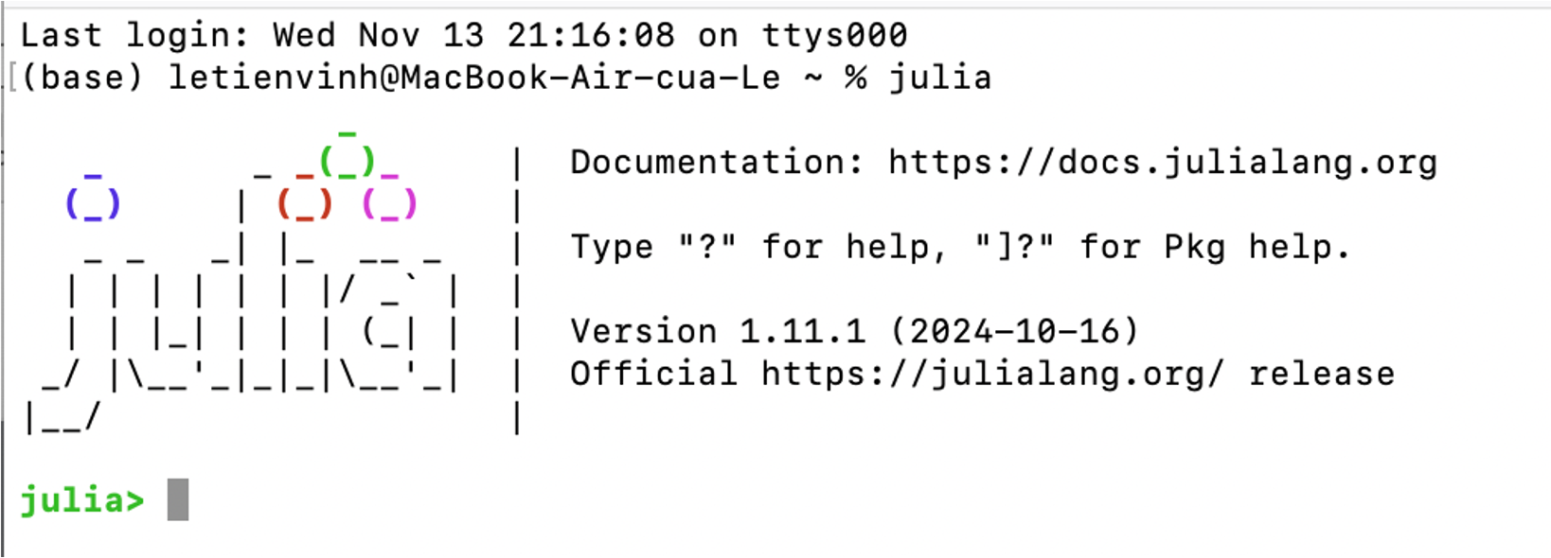
2. Выбирайте Julia и выполните работы.

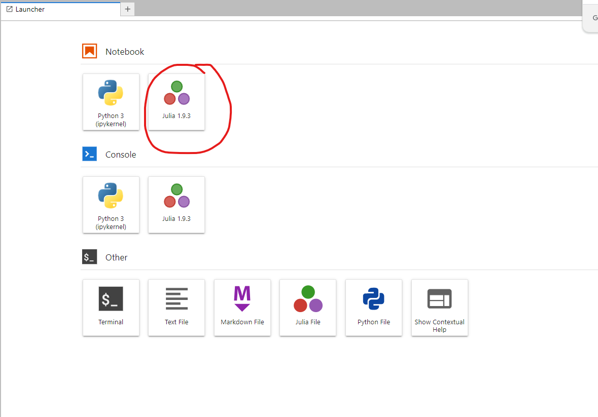

## Пункт II

1. Определял тип данных числа 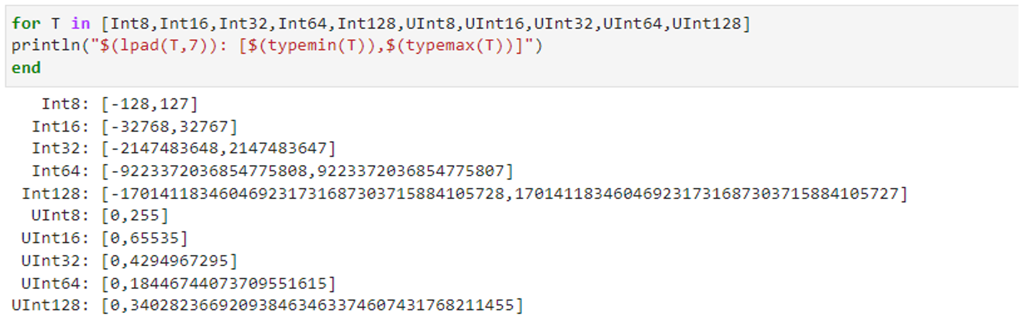
2. Проверил специальные значения Inf, -Inf, NaN и определял их тип

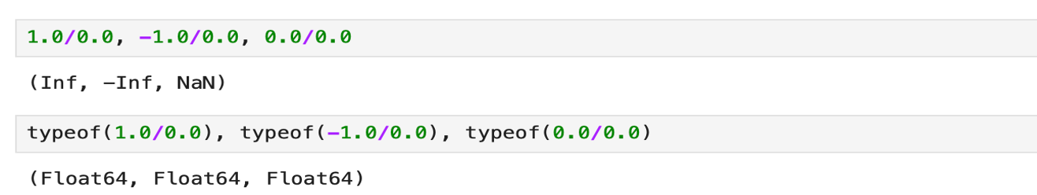

1. Определял крайних значений диапазонов целочисленных числовых величин

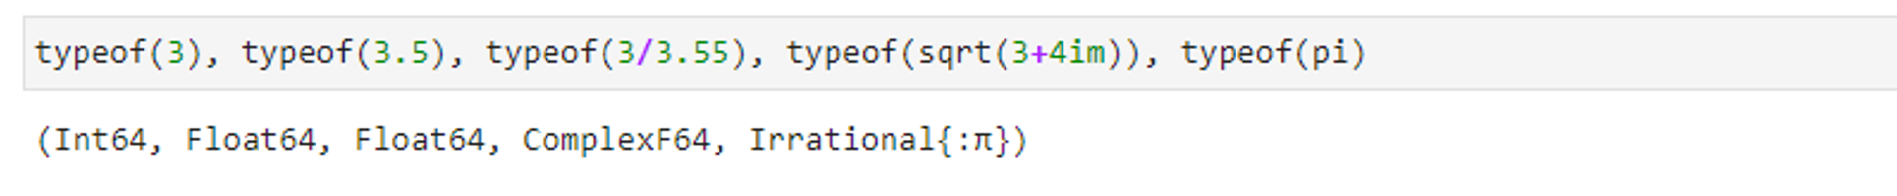

1. Преобразовал типов можно реализовать или прямым указанием

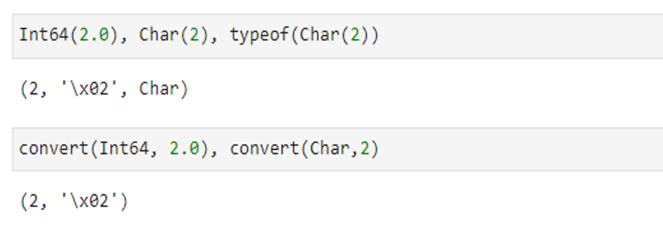

1. Преобразовал 1 в булевое true, 0 — в булевое false

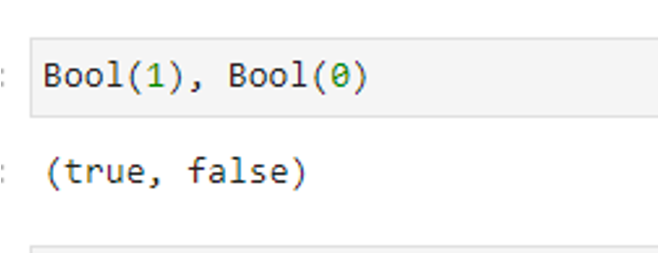

1. Для приведения нескольких аргументов к одному типу, если это возможно, используется оператор promote() и определял их тип 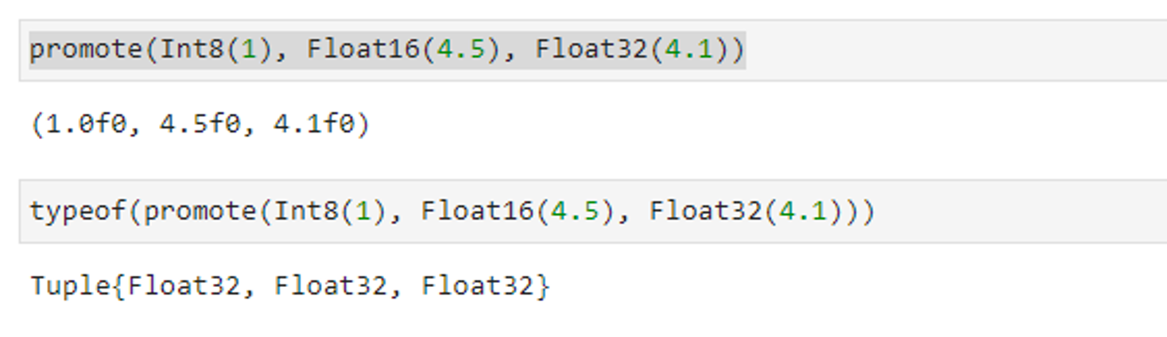
2. Определ функцию 𝑓(𝑥) возведения переменной 𝑥 в квадрат и возведём в квадрат число 4

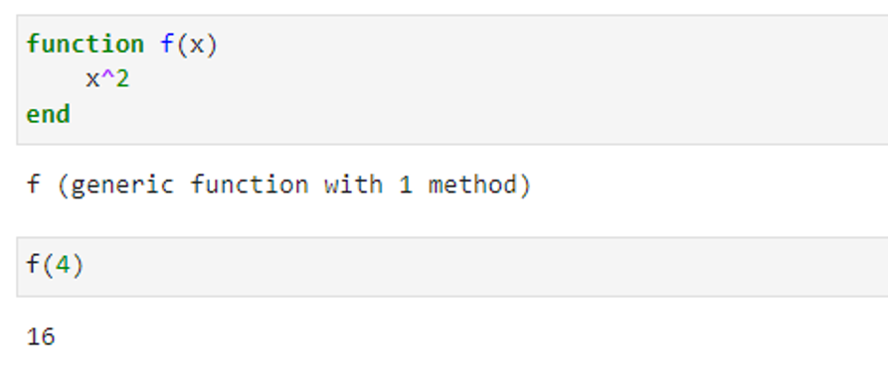 8. Другой способ определения несложных функций

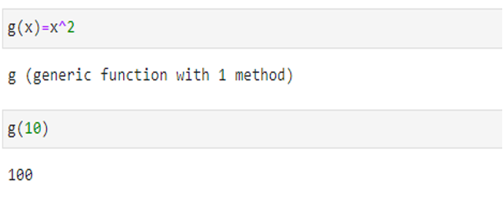

1. Определял одномерных массивов (вектор-строка и вектор-столбец) и обращение к их 3-ым элементам

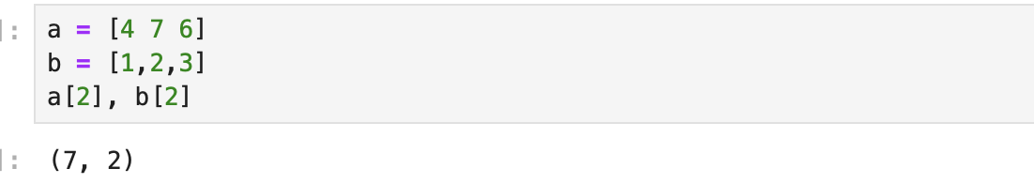

1. Определял двумерного массива (матрицы) и обращение к его элементам

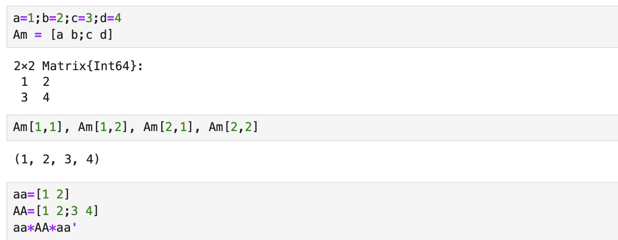

1. Выполнял операций над массивами (aa' — транспонирование вектора)

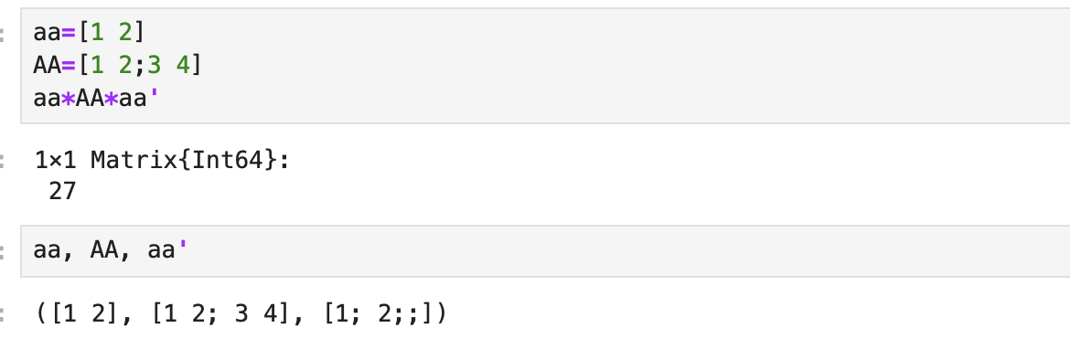

## Пункт III

* 1. Изучите документацию по основным функциям Julia для чтения / записи / вывода информации на экран: read(), readline(), readlines(), readdlm(), print(), println(), show(), write(). Приведите свои примеры их использования, поясняя особенности их применения.

+ Функция write():

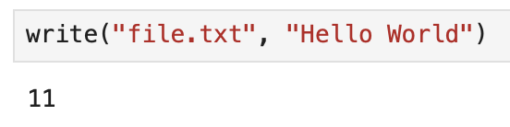

+ Функция read():

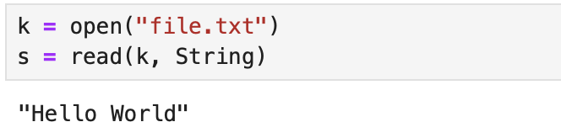

+ Функция readline():

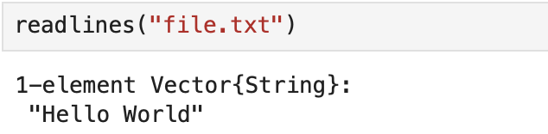

+Функция readlines():

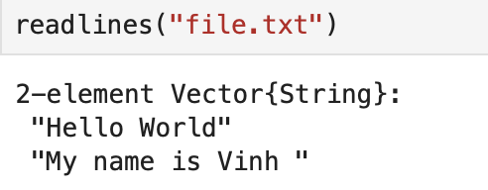

+ Функция readdlm():

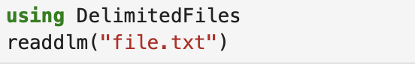

+ Функция print() и println():

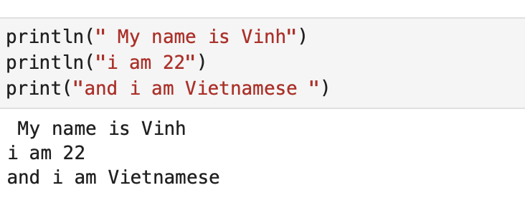

+ Функция show():

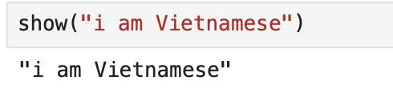

1. Изучите документацию по функции parse(). Приведите свои примеры её использования, поясняя особенности её применения.

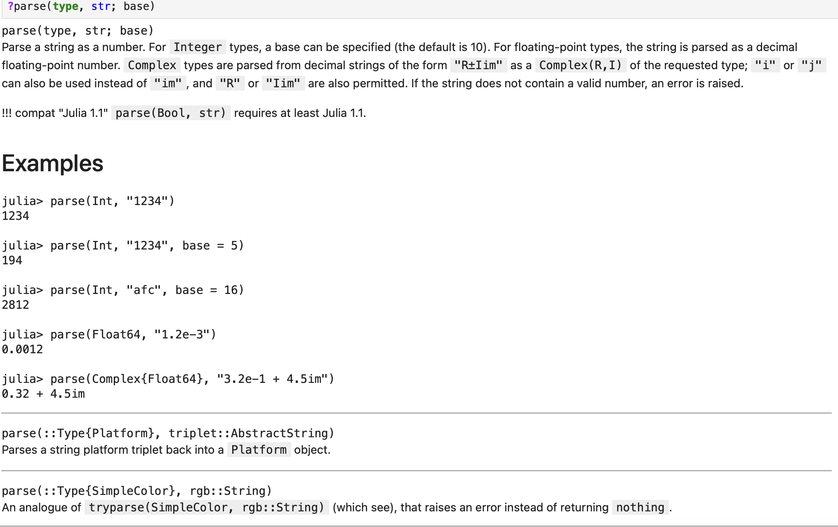

3.Изучите синтаксис Julia для базовых математических операций с разным типом переменных: сложение, вычитание, умножение, деление, возведение в степень, извлечение корня, сравнение, логические операции. Приведите свои примеры с пояснениями по особенностям их применения.

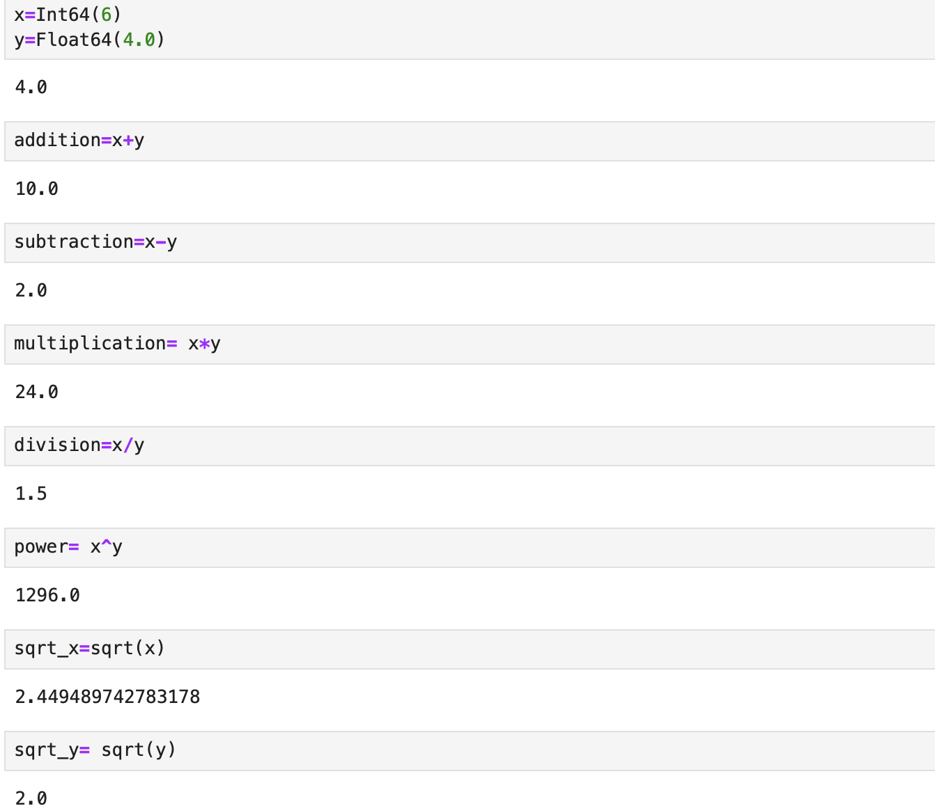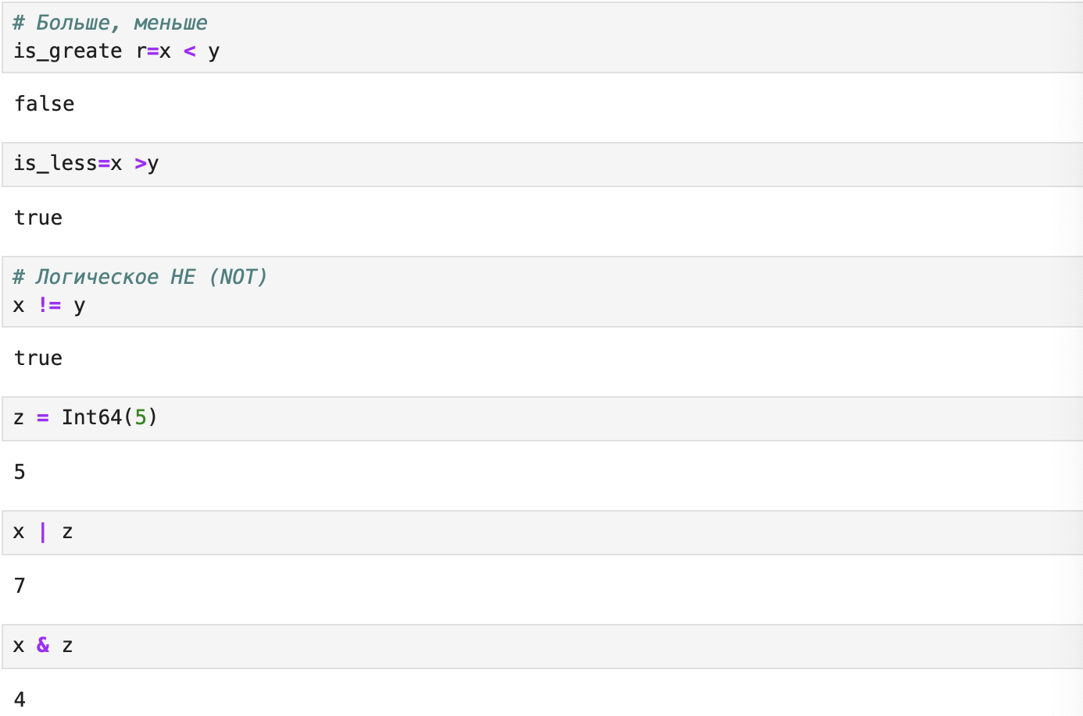

4.Приведите несколько своих примеров с пояснениями с операциями над матрицами и векторами: сложение, вычитание, скалярное произведение, транспонирование, умножение на скаляр.

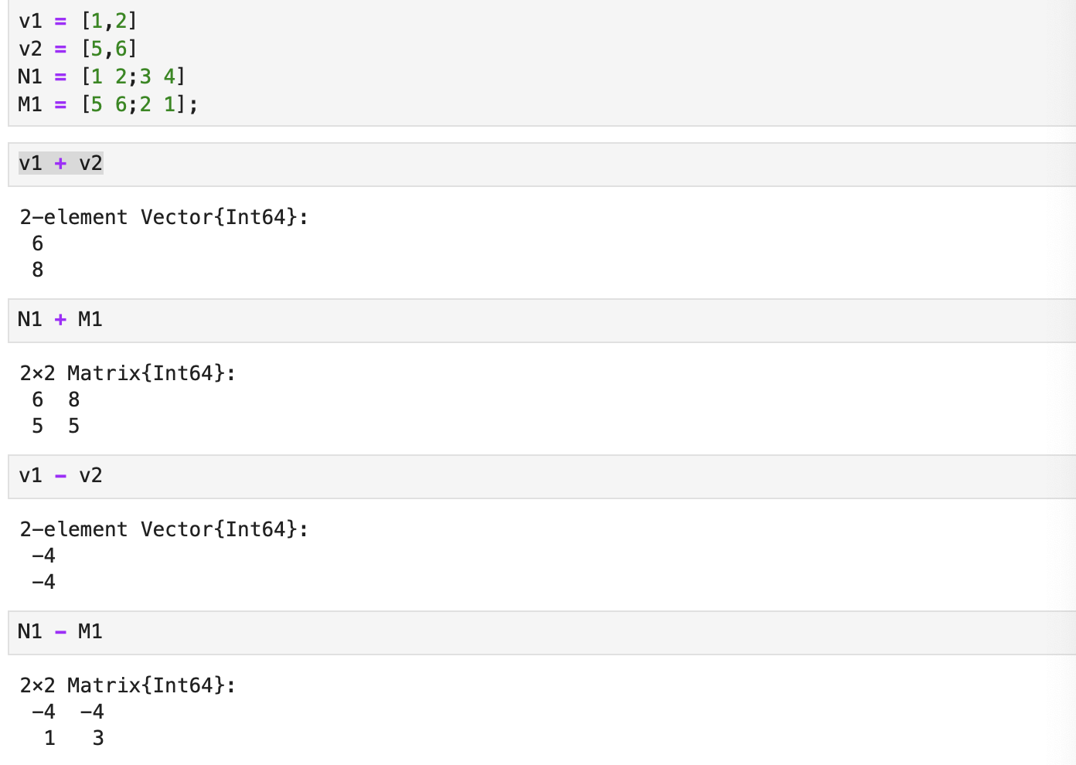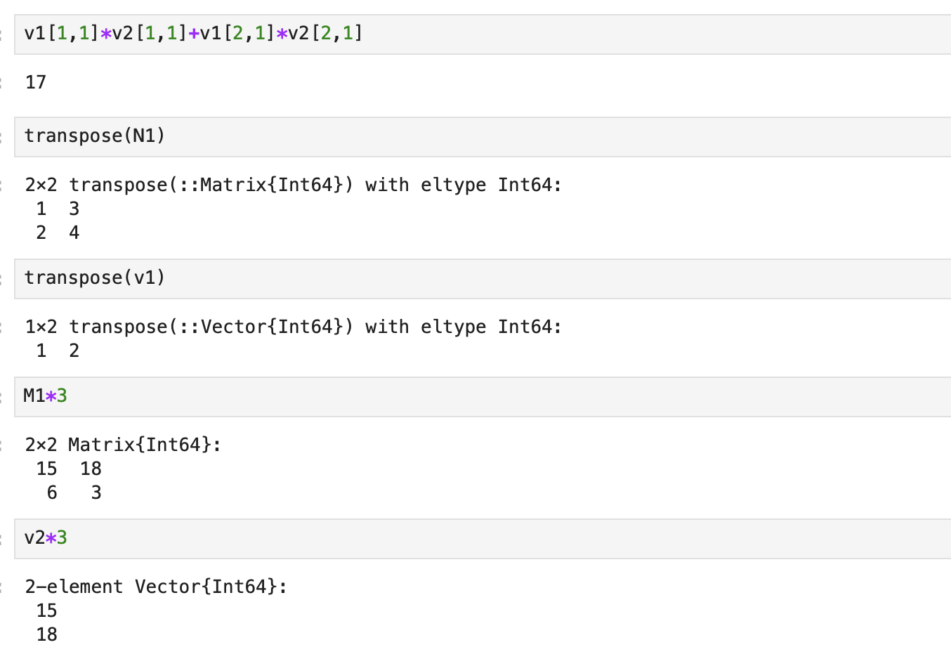

# Выводы

Познакомился с основами синтаксиса Julia. s